**特朗普遇刺事件颠覆了美国大选。那么接下来会发生什么呢？**

发布时间：2024 年 7 月 15 日，凌晨 2:36（英国夏令时）

**作者**

1. [**[](https://theconversation.com/profiles/lester-munson-1476430)莱斯特·芒森**](https://theconversation.com/profiles/lester-munson-1476430)

悉尼大学美国研究中心非常驻研究员

**披露声明**

莱斯特·芒森 (Lester Munson) 没有为任何将受益于本文的公司或组织工作，亦不向其提供咨询，不拥有其股份，也未从其获得资金，并且除了学术职务之外没有披露任何其他相关附属关系。

**合作伙伴的优惠**

[悉尼大学](https://theconversation.com/institutions/university-of-sydney-841)

[悉尼大学](https://theconversation.com/institutions/university-of-sydney-841)作为 The Conversation AU 的成员提供资金。

[查看所有合作伙伴](https://theconversation.com/global/partners)

**我们相信信息的自由流动**

根据知识共享许可，免费在线或以印刷形式重新发布我们的文章。

转载此文章

[电子邮件](mailto:?subject=The%20Trump%20assassination%20attempt%20has%20upended%20the%20US%20election%20race.%20So%2C%20what%20happens%20next%3F%20%E2%80%94%20The%20Conversation&body=Hi.%20I%20found%20an%20article%20that%20you%20might%20like%3A%20%22The%20Trump%20assassination%20attempt%20has%20upended%20the%20US%20election%20race.%20So%2C%20what%20happens%20next%3F%22%20%E2%80%94%20https%3A%2F%2Ftheconversation.com%2Fthe-trump-assassination-attempt-has-upended-the-us-election-race-so-what-happens-next-234658)

[X（推特）](http://twitter.com/intent/tweet?text=The+Trump+assassination+attempt+has+upended+the+US+election+race.+So%2C+what+happens+next%3F&url=https%3A%2F%2Ftheconversation.com%2Fthe-trump-assassination-attempt-has-upended-the-us-election-race-so-what-happens-next-234658%3Futm_source%3Dtwitter%26utm_medium%3Dbylinetwitterbutton&utm_campaign=none&via=ConversationEDU)

[Facebook105](http://www.facebook.com/sharer.php?u=https%3A%2F%2Ftheconversation.com%2Fthe-trump-assassination-attempt-has-upended-the-us-election-race-so-what-happens-next-234658%3Futm_source%3Dfacebook%26utm_medium%3Dbylinefacebookbutton)

[LinkedIn](http://www.linkedin.com/shareArticle?mini=true&source=The+Conversation&summary=It+is+tempting+to+draw+grand+conclusions+from+the+assassination+attempt+on+former+president+Donald+Trump+this+weekend.+The+coarse+rhetoric+currently+in+vogue+in+American+politics%2C+not+to+mention+th...&title=The+Trump+assassination+attempt+has+upended+the+US+election+race.+So%2C+what+happens+next%3F&url=https%3A%2F%2Ftheconversation.com%2Fthe-trump-assassination-attempt-has-upended-the-us-election-race-so-what-happens-next-234658%3Futm_source%3Dlinkedin%26utm_medium%3Dbylinelinkedinbutton)

[打印](https://theconversation.com/the-trump-assassination-attempt-has-upended-the-us-election-race-so-what-happens-next-234658)

人们很容易从本周末针对前总统唐纳德·特朗普的暗杀企图中得出重大结论。目前美国政坛盛行的粗俗言论，更不用说 2021 年 1 月 6 日的国会骚乱，为这种猜测提供了充足的素材。

事实上，这起枪击事件虽然可怕，但从美国历史背景甚至当前的总统竞选来看，并不完全令人意外。

如今，两党的分裂和极端政治运动已成为常态。对特朗普和拜登总统儿子亨特的刑事起诉已经变得政治化。美国选民更经常地选择投票反对另一党的候选人，而不是投票给自己的候选人。

是的，两党的活动家和官员都会试图利用枪击事件来激发选民的情绪，从而获得竞选优势。政客们会强调暗杀企图的恐怖，并将各种现象称为“生存威胁”，或使用类似的末日语言。

但整体的政治环境虽然令人不安、尴尬，有时甚至令人深感担忧，但并非史无前例，甚至也不是美国政治生活的极端例子。

说白了，美国政治从来就是一场血腥的斗争。

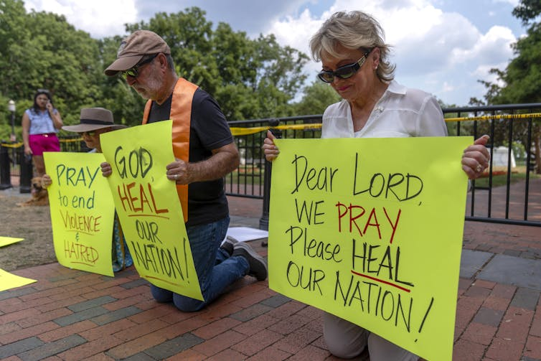

抗议者呼吁结束白宫附近的政治暴力。Mark Schiefelbein/AP

**政治暴力的历史**

[20 世纪下半叶](https://www.politico.com/news/2024/07/14/trump-shot-history-assassins-00168058)，有一位美国总统被暗杀（约翰·肯尼迪），另一位总统受伤（罗纳德·里根），还有一位总统成为暗杀目标（杰拉尔德·福特）。此外，还有两位主要总统候选人被暗杀（罗伯特·肯尼迪）或险些被暗杀（乔治·华莱士）。还有许多其他阴谋被挫败。

20 世纪 60 年代至 80 年代初，美国政坛分裂严重、暴力频发。仅在 1971 年和 1972 年，美国[就发生了](https://time.com/4501670/bombings-of-america-burrough/)2500 多起出于政治动机的爆炸事件（几乎每天五起），其中大部分是反对越南战争的左翼抗议者所为。

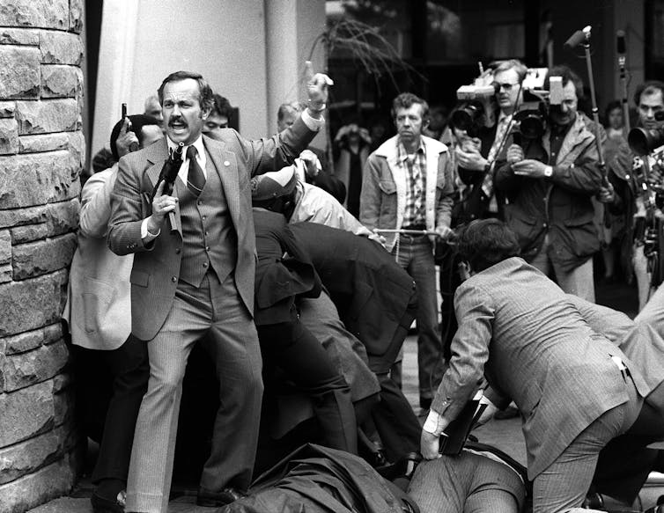

1981 年，约翰·欣克利在枪杀罗纳德·里根总统后被摔倒在地。Ron Edmonds/美联社

随着近年来美国政治格局两极分化加剧，当今政治环境再度变得动荡。

2011 年，众议员加布丽·吉福兹在亚利桑那州的一场活动中被一名患有偏执型精神分裂症的男子[枪击，险些丧命](https://www.npr.org/series/132783213/arizona-shooting-rampage-congresswoman-others-shot)。2017 年，一名伯尼·桑德斯的支持者[向数名共和党众议员和工作人员开枪](https://edition.cnn.com/2017/06/14/homepage2/james-hodgkinson-profile/index.html)，险些杀死现任众议院多数党领袖、路易斯安那州众议员史蒂夫·斯卡利塞。

当然，特朗普在 2020 年总统大选选举人票计票期间煽动国会大厦发生叛乱，这让数百万美国人有充分的理由相信，特朗普及其支持者仍然对民主进程构成威胁。

**民主党的机会**

此次暗杀企图的另一个直接后果是，全国的讨论将暂时从拜登 6 月底的辩论表现上转移开。然而，民主党面临的这一政治困境不会消失。

考虑到拜登的年龄和明显的衰退，白宫为提升人们对他适合担任公职的看法所做的努力可能不足以说服他的民主党同僚他能在 11 月击败特朗普。

甚至在枪击事件发生之前，[民意调查就显示](https://www.nytimes.com/interactive/2024/us/elections/polls-president.html)拜登很可能会输掉大选。现在情况会更加艰难，因为枪击事件将激发特朗普的支持者，并可能扩大他对其他人的吸引力。

许多民主党人认为，其他候选人——副总统卡马拉·哈里斯或其他民主党领袖——将有更好的机会。

特朗普枪击事件现在为民主党人提供了一个新的机会，他们可以重新设定竞选活动，并更广泛地呼吁美国选民保持冷静和民族团结。

他们需要降低有关特朗普威胁民主的言论，转而强调他们的政策议程是美国人民所偏好的。

问题是：他们能否迅速找到一位新候选人来传达这一新信息？即使在特朗普的濒死体验之后，这仍然是美国政坛最大的问题。

**共和党的挑战**

特朗普的濒死体验将为他的竞选活动注入新的活力——他的竞选活动已经建立在将他描绘成民主党和建制派的受害者的基础上。特朗普被枪击后满脸鲜血、举起拳头表示抗议的照片比数亿美元的竞选广告更有价值。

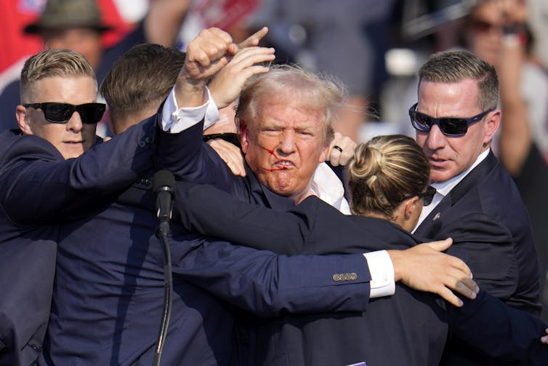

特朗普在宾夕法尼亚州遭枪击后举起拳头。Gene J. Puskar/美联社

然而，共和党人和特朗普的狂热支持者现在将面临不同的挑战。无论枪手是否有政治动机，利用枪击事件的冲动都将很难抗拒。

一些特朗普的支持者已将此次活动归咎于民主党，比如共和党[参议员 JD Vance](https://www.politico.com/live-updates/2024/07/14/trump-rally-shooting-updates/eric-swalwell-jd-vance-00168103)，他被认为是特朗普副总统竞选搭档的领跑者。

众议院议长迈克·约翰逊等人也[批评拜登](https://edition.cnn.com/2024/07/14/politics/biden-say-trump-shooting-bullseye/index.html#:%7E:text=%E2%80%9CPresident%20Biden%20himself%20said%20in,%E2%80%9CToday%E2%80%9D%20show%20on%20Sunday.)在暗杀事件发生前曾表示要“瞄准”特朗普。

以这种方式将枪击事件政治化或许能够成功提高特朗普支持者11月份的投票率，但也可能引发右翼人士的进一步激烈争论和疯狂言论。

例如，任何试图将这场悲剧转变为对民主党或拜登及其性格的攻击的企图都可能适得其反，只会让选民想起特朗普煽动恶意分裂的倾向。

相反，特朗普有机会展现真正的领导力，吸引尚未做出决定的选民和独立选民。随着他的选民基础比以往任何时候都更加牢固，他会向可说服的共和党温和派和心怀不满的民主党人伸出援手吗？他能否表明自己可以淡化敌对言论，甚至跨越党派界限？

1981 年，里根险些死于刺客的子弹之后，他确实[这样做了——至少在语气上是如此，尽管政策议程并非如此。](https://edition.cnn.com/2011/OPINION/03/30/avlon.reagan.shooting/index.html)

那么，共和党和民主党能否利用特朗普枪击悲剧来传递更积极的信息呢？美国选民以及美国在世界各地的朋友和盟友无疑都希望如此。

枪击事件发生后的第二天，拜登打电话给特朗普，表达了他对健康状况的担忧，并讨论了这一悲剧事件。也许这一体现两党合作和文明礼貌的小举动可以成为未来所有人的榜样。